Administration système et réseaux II

Rapport Technique

Groupe 2.

BOHYN gauthier

Hermant THIbaut

hanquet brian

**Table des matières**

Rapport Technique (Web & DNS) 5

Etat d’avancement 5

Schéma Logique 5

Schéma Physique 5

Serveur Web 6

Serveur DNS 6

# Rapport Technique (Web & DNS)

## Etat d’avancement

### Schéma Logique

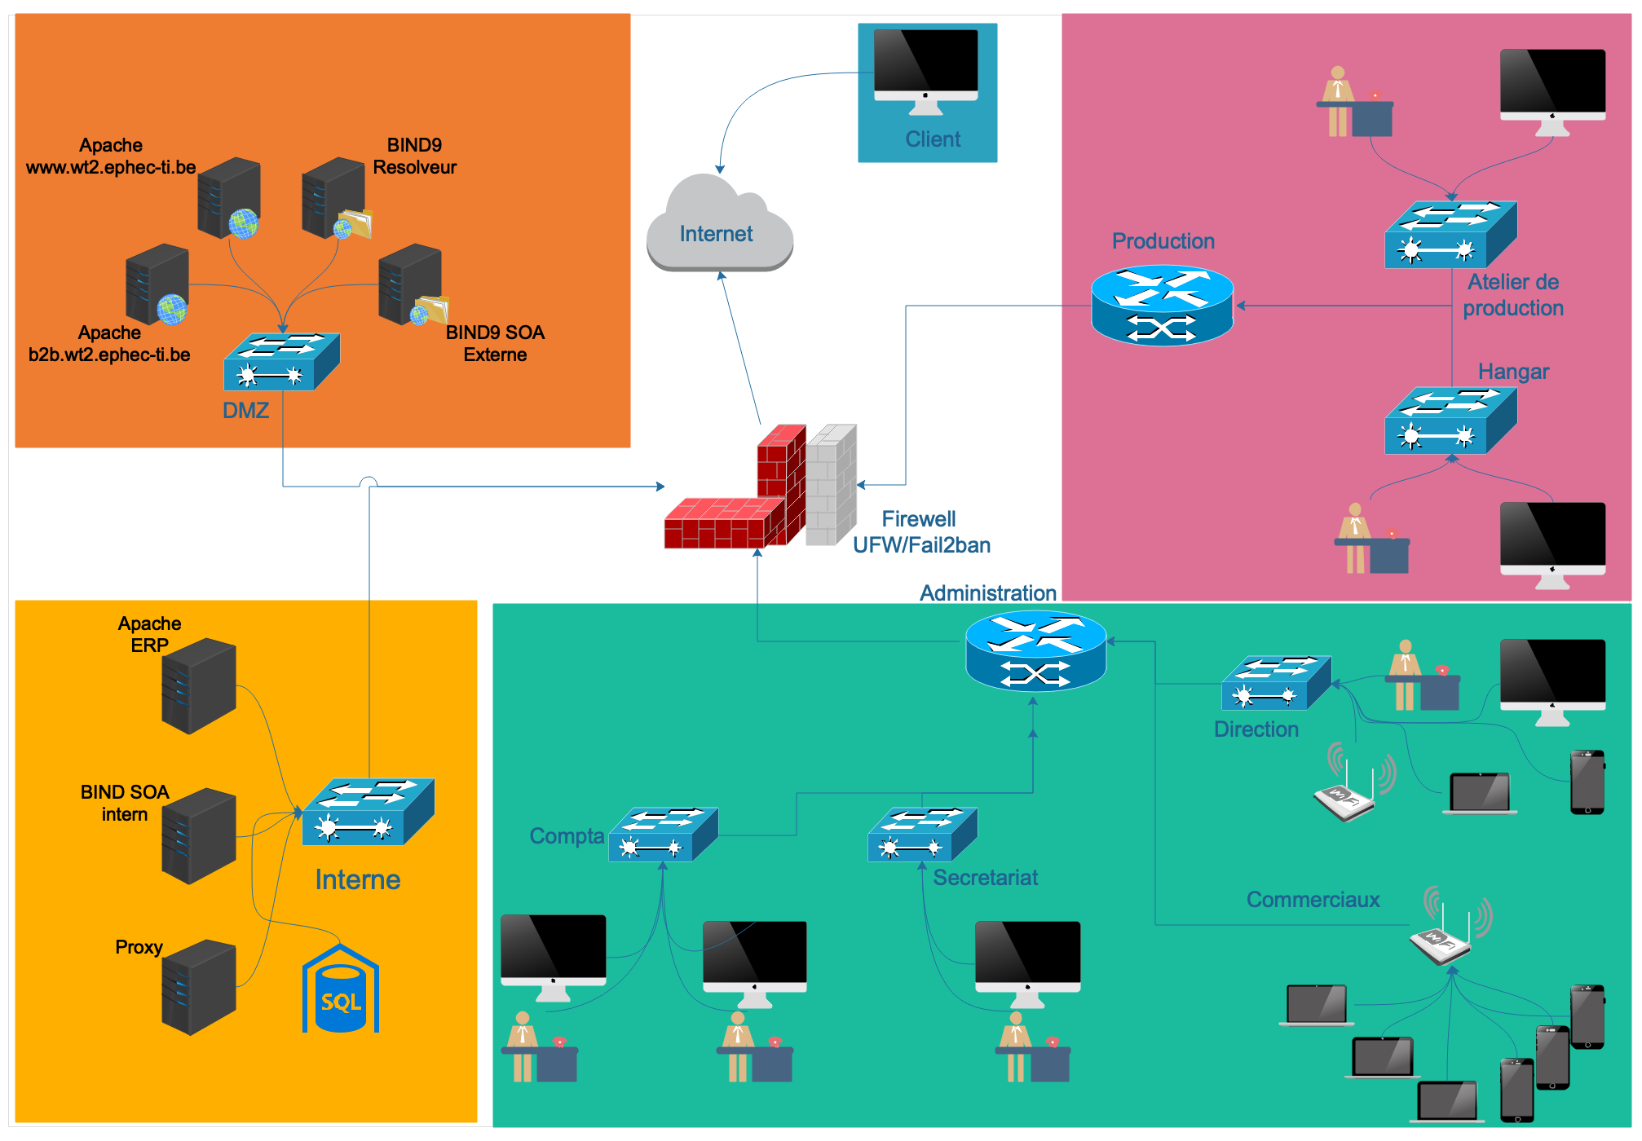

### Schéma Physique

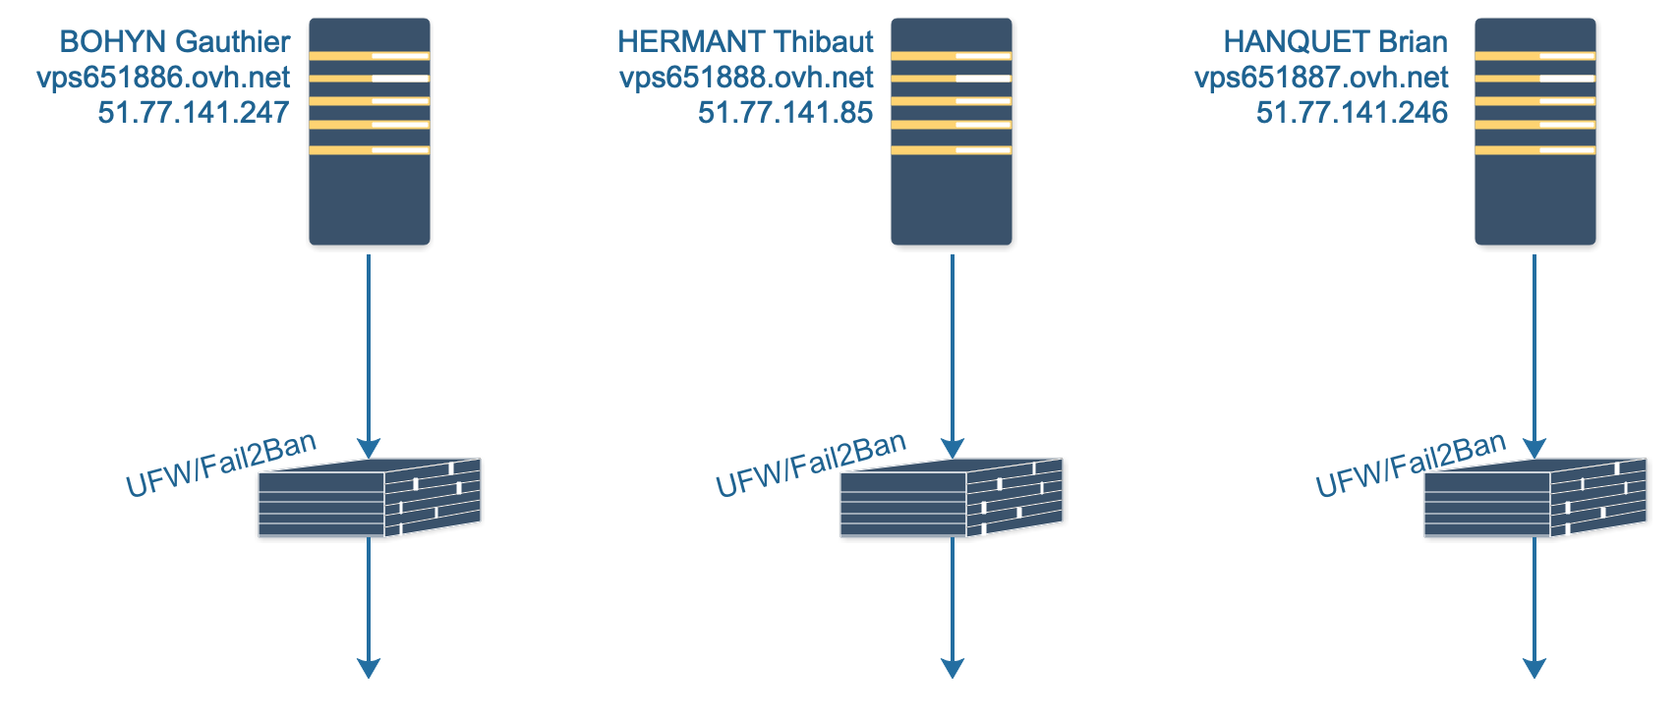

### Serveur Web

Les 3 sites de l’entreprise ainsi que la configuration des services web ont été mis en place sur un VPS.

* intranet.wt2.ephec-ti.be
* b2b.wt2.ephec-ti.be
* www.wt2.ephec-ti.be

MySQL a été installé ce même VPS

Nous arrivons seulement à faire afficher un seul site sur les 3 sur l’adresse IP. Ce site est « b2b.wt2.ephec-ti.be ».

### Serveur DNS

Bind9 a été installé avec docker sous un autre VPS et configuré avec comme Name Server : ns.wt2.ephec-ti.be. Il faut encore installer un serveur DNS interne qui sera accessible seulement par les utilisateurs locaux.